Arbetsförmedlingens verksamhetsstatistik oktober 2015

372 000 inskrivna arbetslösa
Antalet inskrivna arbetslösa var i slutet på den gångna månaden drygt 372 000, jämfört knappt med 373 000 i oktober i fjol. Därmed har antalet inskrivna arbetslösa i det närmaste upphört att minska. Arbetslöshetsnivån uppgick i slutet på månaden till 7,8 procent, vilket är 0,1 procentenheter lägre än förra året.
Av de inskrivna arbetslösa var 168 000 kvinnor och 204 000 män. Uttryckt som andel av den registerbaserade arbetskraften uppgår andelen inskrivna arbetslösa kvinnor till 7,3 procent. För män är motsvarande siffra 8,3 procent.
Antalet inskrivna arbetslösa som är utrikes födda fortsätter att öka, medan antalet inrikes födda alltjämt minskar. Ökningen av antalet inskrivna utrikes födda är dock koncentrerad till utomeuropeiskt födda, vilket hänger samman med fortsatt stora inflöden av nyanlända invandrare från länder utanför Europa.
Antalet inskrivna arbetslösa födda utanför Europa ökade med 18 000, till 141 000. Bland personer födda i Europa minskade antalet inskrivna arbetslösa med 1 00 personer, till 43 000. Antalet inskrivna arbetslösa inrikes födda minskade samtidigt med 18 000 personer till en nivå på 189 000.
I relativa termer uppgick andelen inskrivna arbetslösa som är utrikes födda till 21,8 procent i slutet på månaden. Detta är 1,0 procentenheter högre än för ett år sedan. Bland inrikes födda noteras en relativ arbetslöshetsnivå på 4,8 procent (5,2 procent i fjol).
Antalet inskrivna arbetslösa ungdomar, 18-24 år, var 72 000 (29 000 kvinnor och 44 000 män) i slutet på oktober. Detta är 11 000 färre än i fjol. Av de inskrivna arbetslösa ungdomarna var 32 000 öppet arbetslösa medan 40 000 deltog i program med aktivitetsstöd. Bland ungdomarna uppgick arbetslöshetsnivån till 13,3 procent i slutet på månaden, vilket kan jämföras med 15,0 procent än för ett år sedan.
Även bland ungdomarna är minskningen av antalet inskrivna arbetslösa koncentrerad till inrikes födda och personer födda i Europa. Av de inskrivna arbetslösa unga (18-24 år) var 51 000 inrikes födda (64 000 i fjol), 4 000 var födda i Europa (4 000 i fjol) och 17 000 var födda utanför Europa (15 000 i fjol).

Fortsatt stora regionala skillnader arbetslöshetsnivå
Det råder fortsatt stora skillnader i arbetslöshetsnivåer mellan länen. Högst arbetslöshetsnivåer noteras i Gävleborgs län (11,3 procent), de lägsta nivåerna återfinns i Uppsala län (5,6 procent). I merparten av länen noteras endast små förändringar av den relativa arbetslösheten.

197 000 öppet arbetslösa
Antalet öppet arbetslösa var 197 000 i slutet på månaden, detta är oförändrat jämfört med fjolåret. Räknat som andel av den registerbaserade arbetskraften motsvarade de öppet arbetslösa 4,1 procent (4,2 procent i oktober 2014).

175 000 i program med aktivitetsstöd
I slutet på månaden deltog 175 000 personer i program med aktivitetsstöd (3,7 procent av den registerbaserade arbetskraften). Jämfört med föregående år har antalet i program med aktivitetsstöd minskat något. Omkring 102 000 deltog i jobb- och utvecklingsgarantin (vilket är i nivå med fjolåret) varav drygt 38 000 var i programmets sysselsättningsfas. Detta är 4 000 fler än för ett år sedan.

Antalet inskrivna arbetslösa med längre arbetslöshetstider fortsätter öka
Antalet inskrivna arbetslösa med arbetslöshetstider på mer än sex månader fortsätter att öka. I slutet på oktober hade 209 000 av de inskrivna arbetslösa varit utan arbete i mer än sex månader. Detta är drygt 9 000 fler än i fjol. Samtidigt minskade antalet inskrivna arbetslösa med inskrivningstider på mindre än 6 månader med 10 000, till 163 000.

Färre i arbete med stöd
Omkring 89 000 hade ett arbete med stöd i slutet på månaden. Detta är 4 000 färre än i fjol. De särskilda insatser för personer med funktionsnedsättning som medför nedsatt arbetsförmåga omfattade 76 000 personer (78 000 i fjol).
Knappt 14 000 hade en anställning med stöd. Av dessa hade drygt 5 000 hade ett särskilt anställningsstöd, medan något fler än 4 000 hade ett förstärkt särskilt anställningsstöd och 4 000 hade ett instegsjobb.

39 000 inskrivna arbetslösa fick arbete
Under oktober påbörjade 39 000 av de inskrivna på Arbetsförmedlingen något arbete (43 000 i oktober i fjol). Lite mer än 25 000 tillhörde gruppen inskrivna arbetslösa. Detta är 2 000 färre i för ett år sedan. Av de inskrivna arbetslösa som fick arbete var 9 000 utrikes födda, vilket är något fler än i fjol.
Räknat som andel av de inskrivna arbetslösa övergick 6,7 procent till arbete under månaden (enligt säsongsrensade trendvärden). Trenden pekar fortsatt på att en något lägre andel av de inskrivna arbetslösa övergår till arbete jämfört med fjolåret. Detta förklaras i hög grad av att andelen inskrivna arbetslösa med utsatt ställning på arbetsmarknaden fortsätter att öka.

Färre nyinskrivna arbetslösa
Under oktober anmälde sig 26 000 personer (11 000 kvinnor och 15 000 män) sig som öppet arbetslösa vid Arbetsförmedlingen vilket är drygt 2 000 färre än föregående år. Av de nyinskrivna var 8 000 yngre än 24 år (9 000 i fjol) och 11 000 var utrikes födda (11 000 i fjol).

Nystartsjobb och yrkesintroduktion
Antalet personer i nystartsjobb uppgick till 45 000, vilket är i nivå med fjolåret. Antalet unga (15-24 år) i yrkesintroduktion var 800 i slutet på månaden.

4 300 varslades om uppsägning
Under oktober anmäldes 4 300 varsel om uppsägning till Arbetsförmedlingen. Detta kan jämföras med 4 800 i fjol. Under 2015 har sammanlagt 37 700 varsel om uppsägning anmälts till Arbetsförmedlingen. Detta är 3 000 färre jämfört med samma period föregående år.

Lediga platser
Inflödet av nyanmälda lediga platser fortsätter att vara högt. Antalet lediga platser som anmäldes till Arbetsförmedlingen under oktober uppgick till 92 000. Samma månad i fjol anmäldes 71 000 platser.

Inskrivna arbetslösa i oktober 2015 som andel (%) av den
registerbaserade arbetskraften 16 – 64 år

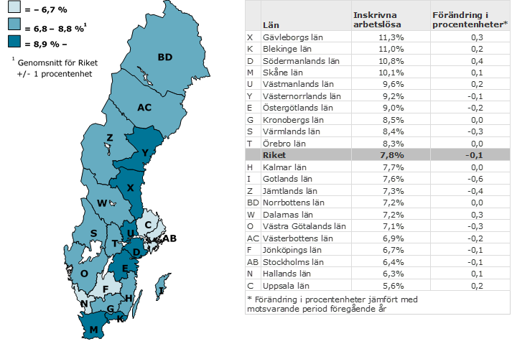

Fakta om statistiken
Arbetsförmedlingens månadspressmeddelanden redovisar myndighetens verksamhetsstatistik. Redovisningen bygger på Arbetsförmedlingens registeruppgifter om bland annat inskrivna arbetslösa och om nyanmälda lediga platser. Arbetsförmedlingens arbetslöshetsstatistik redovisar olika kategorier av arbetssökande som är inskrivna på Arbetsförmedlingen. En av dessa är öppet arbetslösa – alltså de som saknar, aktivt söker och omgående kan ta ett arbete. En annan är sökande i program med aktivitetsstöd. Dessa två grupper benämns tillsammans inskrivna arbetslösa. Andelen inskrivna arbetslösa anges i förhållande till en registerbaserad arbetskraft.
Arbetsförmedlingens verksamhetsstatistik tillhör inte Sveriges officiella statistik. Den officiella arbetslöshetsstatistiken redovisas av Statistiska centralbyrån (SCB) i deras Arbetskraftsundersökning (AKU).
Mer information om Arbetsförmedlingens verksamhetsstatistik
Mer information om SCB:s arbetskraftsundersökning

Säsongsrensade data, visade som trendvärden.
Jobb- och utvecklingsgarantins sysselsättningsfas innebär att Arbetsförmedlingen erbjuder en sysselsättning åt deltagare i garantin som efter 450 utbetalade ersättningsdagar ännu inte fått ett arbete.
Särskilt anställningsstöd lämnas till arbetsgivare i syfte att stimulera anställning av personer som har svårigheter att få ett reguljärt arbete.
Förstärkt särskilt anställningsstöd inriktas mot personer i Jobb- och utvecklingsgarantins sysselsättningsfas.
Anställningsstöd i form av instegsjobb lämnas till utlandsfödda personer som studerar, eller kommer att studera, inom ramen för svenskundervisning för invandrare (SFI).
Andel till arbete beräknas utifrån antalet inskrivna arbetslösa (öppet arbetslösa och sökande i program) som går till arbete innevarande månad dividerat med inskrivna arbetslösa (öppet arbetslösa och sökande i program) föregående månad plus antalet nyinskrivna arbetslösa innevarande månad.
Grupper som har en utsatt ställning på arbetsmarknaden omfattar personer födda utanför Europa, personer med högst förgymnasial utbildning, personer med funktionsnedsättning som innebär nedsatt arbetsförmåga samt personer 55-64 år. Läs mer om begreppet grupper med utsatt ställning på arbetsmarknaden i Arbetsmarknadsutsikterna våren 2015, bilaga 2.
Yrkesintroduktion infördes den 15 januari 2014 och är ett ekonomiskt stöd till arbetsgivare som anställer ungdomar mellan 15 och 24 år. Anställningen ska innehålla utbildning eller handledning under minst 15 procent av arbetstiden.
Arbetsförmedlingen har sett en ökning av antalet nyanmälda lediga platser med ett overifierat bakomliggande rekryteringsbehov. Detta medför att utvecklingen för Arbetsförmedlingens verksamhetsstatistik avseende lediga platser skall tolkas med stor försiktighet. Arbetsförmedlingens andel av de lediga platserna varierar över tid och konjunktur. Också annonseringsregler och annonseringskultur förändras över tid. Syftet med platsannonseringen är primärt att underlätta matchningen på arbetsmarknaden.

